**考试信息管理模块**

**功能描述：**

该模块的用户分为教师、学生和管理员。由教师发起相关考试，并填写相关考试信息，如考试时间、科目，学生班级等信息。学生凭借账号密码登录该系统时，完成考试后，系统会对考试情况作出统计分析

**用例图：**

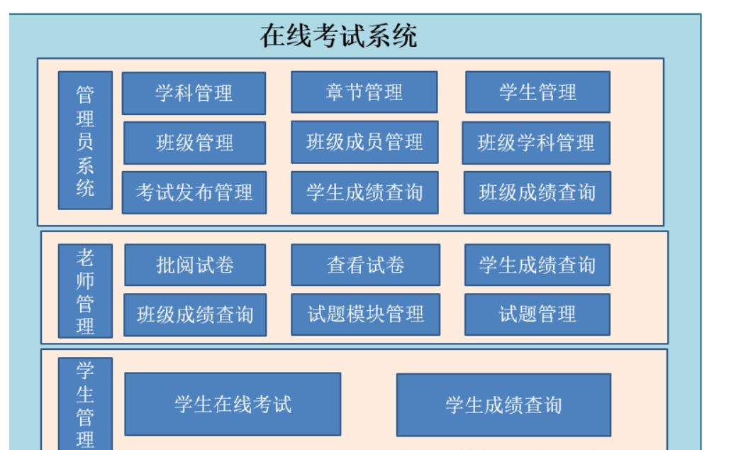

用例1 学生在线考试

|  |  |  |  |  |  |
| --- | --- | --- | --- | --- | --- |
| **用例名称：** | 学生在线考试 | | | | |
| **用例编号：** | -- | | | | |
| **所属系统：** | -- | | | | |
| **主执行者：** | 学生 | | | | |
| **其他相关人员责权利：** |  | | | | |
|
| **前置条件：** | 学生通过账号密码登录 | | | | |
| **后置条件：** |  | | | | |
| **成功场景：** | 用户动作 | | 系统响应 | | |
| 1．点击相应考试 | |  | | |
|  | | 2.显示详细的考试信息 | | |
| 3.点击开始考试 | |  | | |
|  | | 4.自动生成试卷，并开始计时 | | |
| 5.学生答题 | |  | | |
|  | | 6.周期性保存学生答题情况 | | |
| 7.学生选择答题结束或等待时间截止 | |  | | |
|  | | 8.系统分析答题情况，并返回分析数据 | | |
|  | 9.确认并上传自我分析 | |  | | |
|  |  | |  | | |
|  |  | |  | | |
|  |  | |  | | |
| **异常场景** | 1. 中途退出考试，视为异常，应为其自动保存答题记录 2. 考试超时视为自动交卷 | | | | |
| **扩展：** |  | | | | |
| **表信息：** | 字段名称 | 必填 | | 字段类型及长度 | 限制及描述 |
| Stu_id | 学生唯一ID | | INTEGER | 通过该键去查询学生信息表的学生信息 |
| Exam_id | 考试唯一ID | | INTEGER | 通过该键去查询考试信息表的考试信息 |
| Exam_his_id | 考试记录 | | INTEGER | 记录此次考试唯一编号，主键 |
| Score | 考试分数 | | INTEGER | 考试分数 |
|  | Time_stamp | 考试时间 | | TIMESTAMP | 完成考试时间 |

用例2 安排考试

|  |  |  |  |  |
| --- | --- | --- | --- | --- |
| **用例名称：** | 安排考试 | | | |
| **用例编号：** | -- | | | |
| **所属系统：** | -- | | | |
| **主执行者：** | 老师 | | | |
| **其他相关人员责权利：** |  | | | |
|
| **前置条件：** | 老师端登录 | | | |
| **后置条件：** |  | | | |
| **成功场景：** | 用户动作 | | 系统响应 | |
| 1.点击考试界面 | |  | |
|  | | 2.返回所有有效考试界面 | |
| 3.点击添加考试 | |  | |
|  | | 4.设置考试信息：时间、班级，上传题库 | |
|  | 5.点击确认 | |  | |
|  |  | | 6.系统提示上传成功，并更新界面 | |
| **异常场景** |  | | | |
| **扩展：** |  | | | |
| **表信息：** | 字段名称 | 字段类型及长度 | | 限制及描述 |
| Exam_id | INTEGER | | 主键 |
| Teacher_id | INTEGER | | 发起考试教师ID |
| Class_id | INTEGER | | 考试对应ClassID |
| State | INTEGER | | 考试状态，如正在进行、结束、取消 |
| Time_start | TIMESTAMP | | 考试开始时间 |
| Duration | INTEGER | | 考试时长 |
|  |  | |  |
|  |  | |  |
|  |  | |  |
|  |  | |  |